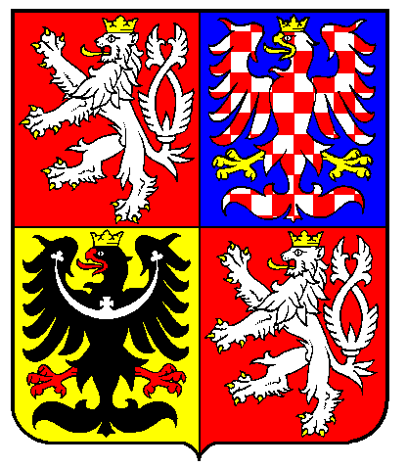 | 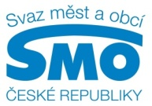  Ministerstvo financí  Oddělení Vnější vztahy a komunikace  Michal Žurovec, tel.: 257 043 128  Svaz měst a obcí ČR  Mediální zastoupení  Štěpánka Filipová, mobil: 724 302 802

14. června 2016
Peněz na veřejné opatrovnictví má být v roce 2017 víc.
Až o 350 milionů korun
První místopředseda vlády a ministr financí Andrej Babiš se dnes na Ministerstvu financí sešel s předsedou Svazu měst a obcí České republiky a starostou Kyjova Františkem Luklem. Hlavním tématem jednání bylo veřejné opatrovnictví, které je sice od 1. ledna 2014 zakotveno jako přenesená působnost obcí, ale jeho financování dosud chybělo.
„Pro rok 2017 proto Ministerstvo financí do příspěvku na výkon státní správy, nad rámec 5% valorizace, zapracuje také posílení zdrojů na financování agendy veřejného opatrovnictví, a to ve výši až 350 mil. Kč.“, uvedl ministr financí Andrej Babiš s tím, že došlo k dohodě na částce 29 tisíc Kč na 1 opatrovance.
Veřejné opatrovnictví nastává tehdy, kdy se lidé nedokážou o sebe postarat a soud jim omezí způsobilost k právním úkonům a stanoví jejich opatrovníka. Tím je zpravidla člen rodiny, pokud to však není možné, soud stanoví opatrovníka veřejného. Tím se nejčastěji stávají obce, které pro svého svěřence zajišťují jednání s úřady či dávky, ale také ubytování, nákupy nebo návštěvu lékaře.
„Na veřejné opatrovnictví dnes města a obce nedostávají ani korunu. Roste tak vnitřní dluh samospráv, které jsou už tak dlouhodobě podfinancované,“ říká předseda Svazu měst a obcí ČR a starosta Kyjova František Lukl a dodává: „Jsem rád, že Ministerstvo financí vyslyšelo naše dlouhodobé podněty a přislíbilo situaci řešit. Zvlášť pro malé obce je situace neúnosná, o lidi s omezenou způsobilostí se mnoho starostů stará ve svém volném čase, protože jim rozpočet nedovolí někoho si najmout.“
Podle Ministerstva financí uvolněné prostředky získají v rámci navýšení příspěvku na výkon státní správy pouze ty obce, které veřejné opatrovnictví skutečně vykonávají. Je tak zajištěno, že se veřejné prostředky dostanou právě tam, kde jsou nejvíce potřeba. Podle šetření Ministerstva vnitra je v České republice cca 36 tisíc fyzických osob s ustanoveným opatrovníkem, z toho u cca 11 tisíc je tímto opatrovníkem obec. Veřejným opatrovníkem je přitom podle předběžných dat 1 285 obcí z celkového počtu 6 252 obcí.

